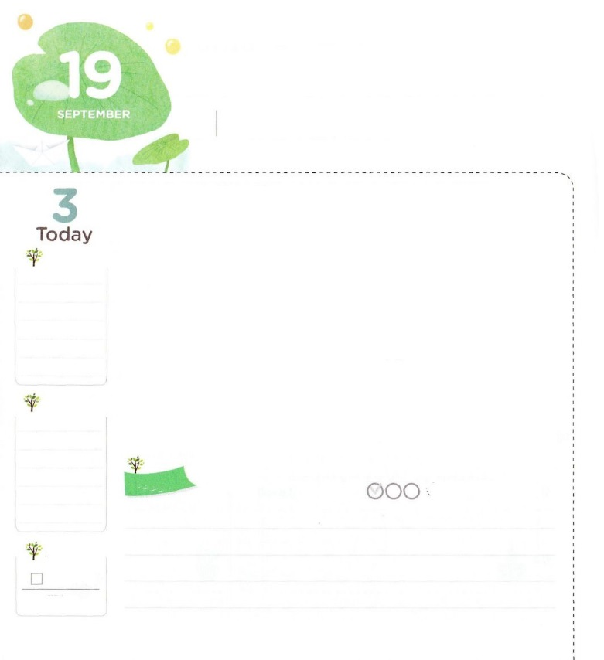

ゆいいつの　こたえを　あじわう

　　　　　　　　　　レムナント

**1:8**しかし、があなたがたのにまれるとき、あなたがたはをけます。そして、エルサレム、ユダヤとサマリヤの、およびのてにまで、わたしのとなります。

**げつようび**

スペインのピカソは、がびっくりするほどのをたくさんしたです。そのに<の>というがあります。てたいのサドルをはずして、ハンドルをにけてしたです。このなは、で30というくべきでされました。てたいがピカソのによってをえるをつようになったのです。レムナントは、ピカソとはくらべることができないなるのでられたのどもです。こののでのたったひとり！としてされました。ですから、レムナントのは、おというののではかることはできません。

そのようなレムナントをしてがなさることがあります。のえをわってえることです。これは、ただキリストがのというをわうときにできます。また、ただのだけがのということをじるときにです。そして、ただだけがえられる、のたしをわうときにできます。このをわったは、をかすのえをけました。からのえをわうようにのようにってみましょう。ののとをけて、このえをけて、のてまでになりましょう。

　　　　　　　　　核心訓練メッセージ/2016.6.4

　きょうのいのり

　きょうのでんどう

　きょうのみことば

**アモス　４**

のみことばをもう

**もくそうしよう**

にしたらチェックしよう

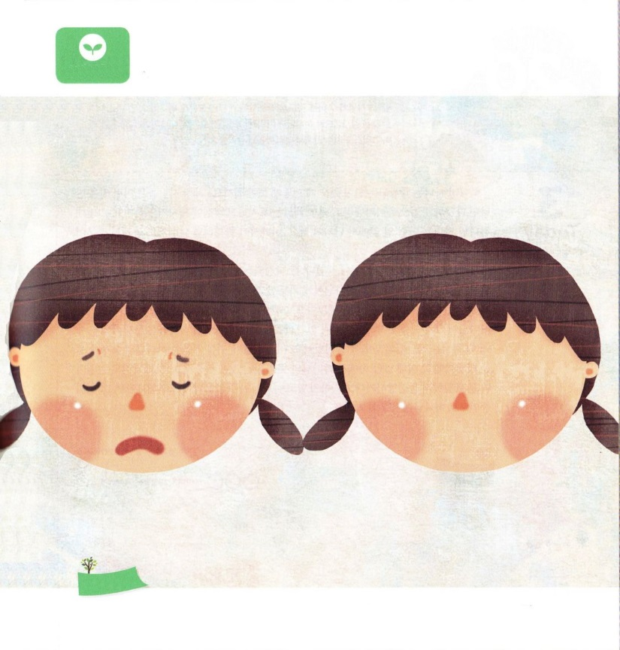

「ただ」をわうレムナントはがちがいます。

がくださるまことのをわうからです。のどもになって

「ただ」をわうのを、にかいてみましょう。

どんななのか、よくえましょう。

**みことばを**

**てきようしよう**

**おいのり**

**しよう**

なる！がこのでたったののだということをらせてくださって、ありがとうございます。なえをわって、のをえるレムナントにならせてください。イエス・キリストのおによっておりします。アーメン

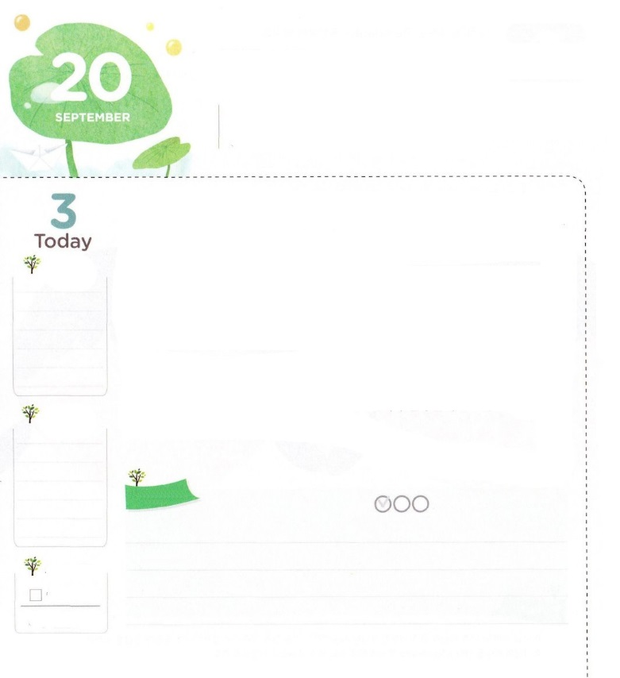

おちこむことに　かくされた

　　　しゅくふくが　あります！

**ピリピ4:6～7**もいわないで、あらゆるに、をもってささげるりといによって、あなたがたのいをにっていただきなさい。そうすれば、のすべてのえにまさるのが、あなたがたのといをキリスト・イエスにあってってくれます。

**かようび**

のどもは、ちむようなことがあるときは、どのようにしなければならないのでしょうか。のは、そのようなことにうと、いろいろなでちこうとします。ときには、あきらめて、がっくりしてしまったりもします。

しかし、のどもは、そのようなことのでちがうようにすべきです。がともにおられるなら、ちむことにもされたがあるからです。もしかして、レムナントのみんなに、なにかできごとがこったのでしょうか。ちむことがきたとすれば、はのどもだというをいして、そのことにがしておられるをつけるようにってみましょう。また、といっしょにをいていくようにりましょう。それでこそ、そのにされたえをつけることができます。がそのがきることをゆるされたがあるからです。がゆるされたのえは、のときにくださるのみことばにっています。これが、みことばにをけて、のをくです。そのとき、みことばのからのみこころをつけることにしましょう。もうちむことや、ので、になったり、あきらめたりせずに、がくださるえにしてみましょう。そのことによって、としてがててくださるでしょう。

　　　　　　　　　インマヌエル教会聖日1部/2016.6.5

　きょうのいのり

　きょうのでんどう

　きょうのみことば

**アモス　８**

のみことばをもう

**もくそうしよう**

にしたらチェックしよう

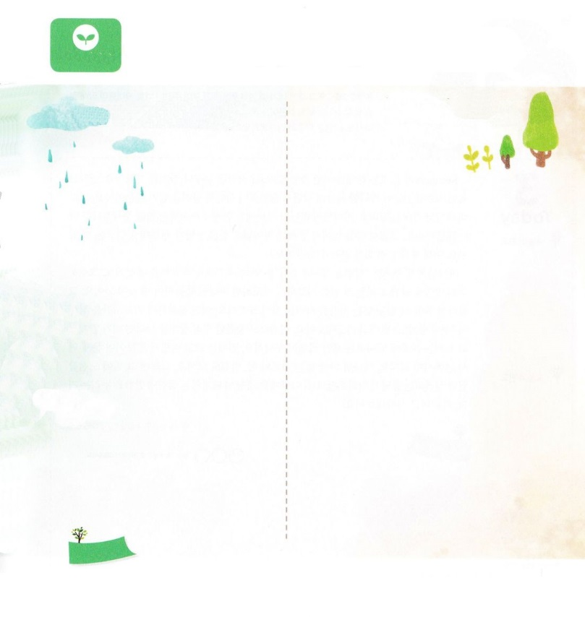

いま、をちませているは、なにかをえましょう。

そのをとともにいていこうとするなら、どのように

しなければならないのか、してもいてみましょう。

**をちませる　　　　　　　　　　とともに**

**いていく**

**みことばを**

**てきようしよう**

**おいのり**

**しよう**

なる！ちむことがあっても、されているをさせてくださるので、ありがとうございます。のどもとして、とともにをいていくことができるようにいてください。イエス・キリストのおによっておりします。アーメン

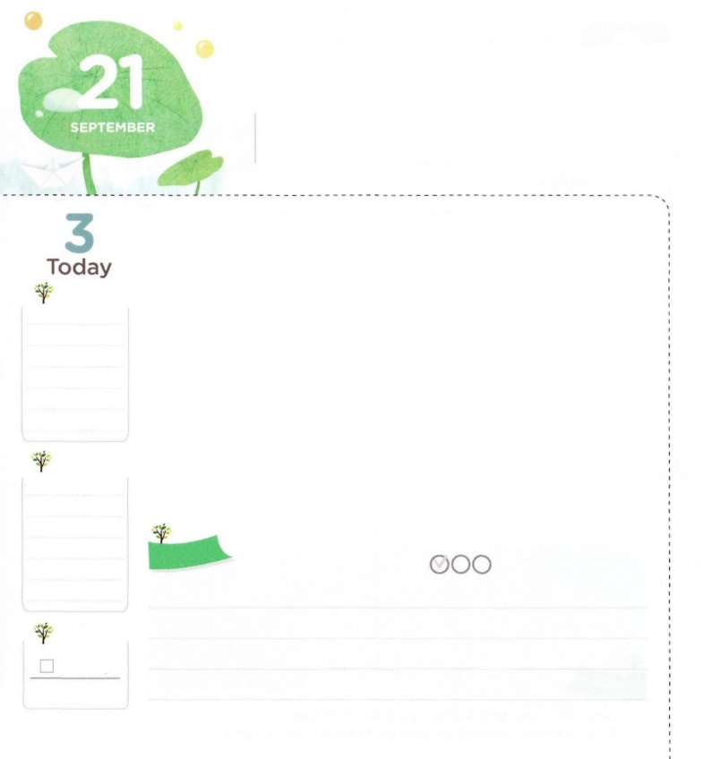

げんかいを　とびこえる

あたらしい　ちからを　もとめよう

**ヨエル2:28-29**その、わたしは、わたしのをすべてのにぐ。あなたがたのやはし、りはを、いはをる。その、わたしは、しもべにも、はしためにも、わたしのをぐ。

**すいようび**

レムナントのみんながじるは、どんなことがありますか。はだれでもをっています。いによって、がいっぱいなのできていて、えずサタンのをけるからです。ところが、のどもはいます。がのどもにをびえるをえるとしてくださいました。ですから、のなかでをびえるをしくけることができます。どのようにすれば、このをけられるのでしょうか。

は、みことばで「をぐ」という（ヨエル2:28、1:8）をくださいました。ですから、えられたみことばをって、、そのをめながられば、のがのものになります。それならば、、このをけるをったがいでしょう。どんなでも、りをめて「にたされること」をめてりましょう。でたされたなをわうなら、がとじるにくやみのがれます。にはしくえたも、やはりえるようになります。のにあると、ビジョンもえます。そうすれば、そのことにするとするえがついてくるでしょう。そのようにきいえがまれているのたしをわうりを、いますぐ、はじめましょう！　　　　　　　　　　　　　　　　　　インマヌエル教会聖日2部/2016.6.5

　きょうのいのり

　きょうのでんどう

　きょうのみことば

**オバデヤ１**

のみことばをもう

**もくそうしよう**

にしたらチェックしよう



きょうのみことばをんで、「のたし」について、

わかりましたか。もういちど「のたし」がてくるみことばを

して、どんなりでわうのか、にをいてみましょう。

**かみさま**

**みことばを**

**てきようしよう**

**おいのり**

**しよう**

なる！をえるのたしをしてくださって、ありがとうございます。いまから、のたしをめるりのをつことができますように。にかったのをさせてください。イエス・キリストのおによっておりします。アーメン

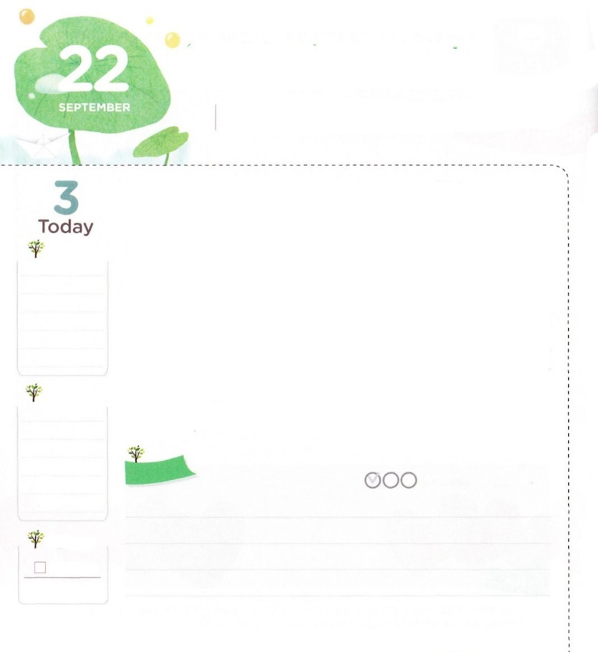

「ただ」を　しっている

　　　　　　　　　　レムナント

**1:8**しかし、があなたがたのにまれるとき、あなたがたはをけます。そして、エルサレム、ユダヤとサマリヤの、およびのてにまで、わたしのとなります。

**もくようび**

レムナントのみんなは、「ただ」ということばを、たくさんいたでしょう。ただとは、のことではかえることができないことをいます。ので、たったひとつだけということばでもあります。どこでも、ただということばをつけることができますが、ののすべてのをするえはただつ、イエス・キリストだけなのです。ところで、くのが、イエス・キリストという、ただをりません。それゆえ、しいことをしたり、ぬことをんだりもします。に、イエス・キリストをって、としておえしたは、どんなことをしてもするようになります。なぜこのようにうのでしょうか。

イエス・キリストは、ののすべてのをされたです。そのをって、にとしておえすればがわります。そのには、にっているがあるからです。に、そのは、まことのです。をれてけるしかないい、いをしてくださいました。つ、まことのです。にえないけれど、いつもをらせるサタンをにぼされました。つ、まことのです。のとではにうことができません。しかし、にうをいてくださいました。このようにぺきなイエス・キリストがただであるなら、とはうようになるしかないでしょう。から、ただイエス・キリストをってわうレムナントになりましょう。がこのことのにしてくださるでしょう!

　　　　　　　　　　　　　　アフリカ伝道集会（タンザニヤ）1講/2016.05.24

　きょうのいのり

　きょうのでんどう

　きょうのみことば

**アモス　７**

のみことばをもう

**もくそうしよう**

にしたらチェックしよう

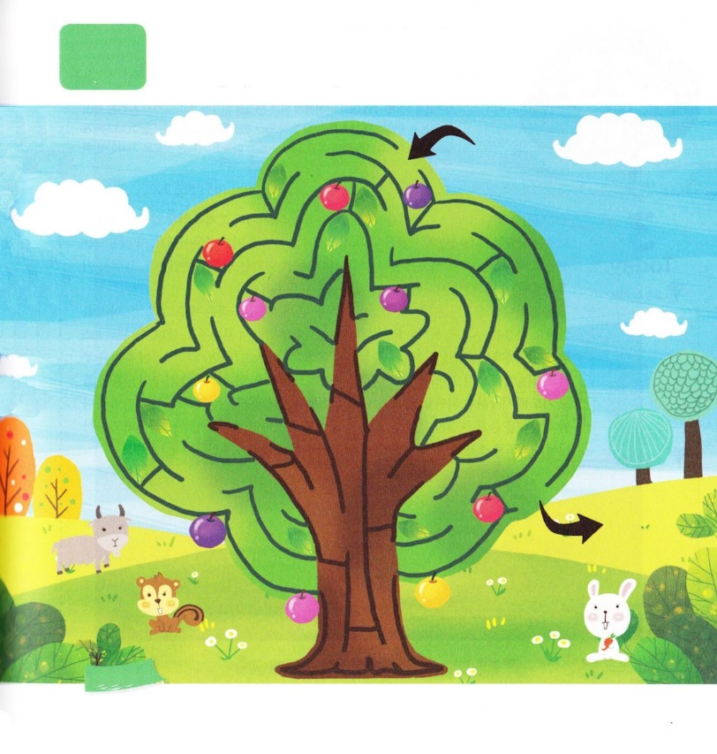

エデンのに、のによっててられたをるのが

あります。にあるめいろをりながら、がいわれた

の、イエス・キリストをもう、えてみましょう。

**めいろ**

**おいのり**

**しよう**

なる！ただをって、をするになりますように。こののいをぐ、まことののにならせてください。イエス・キリストのおによっておりします。アーメン

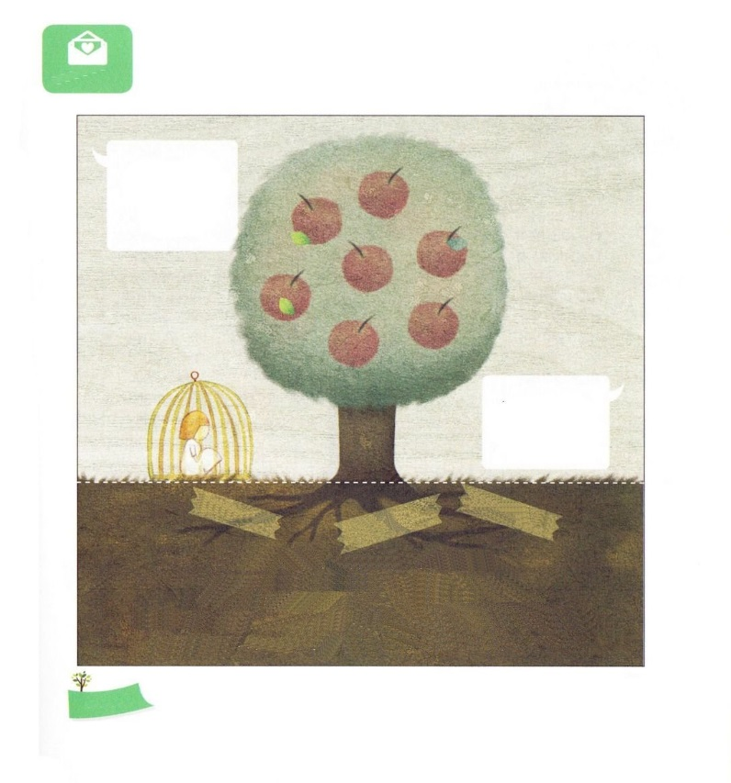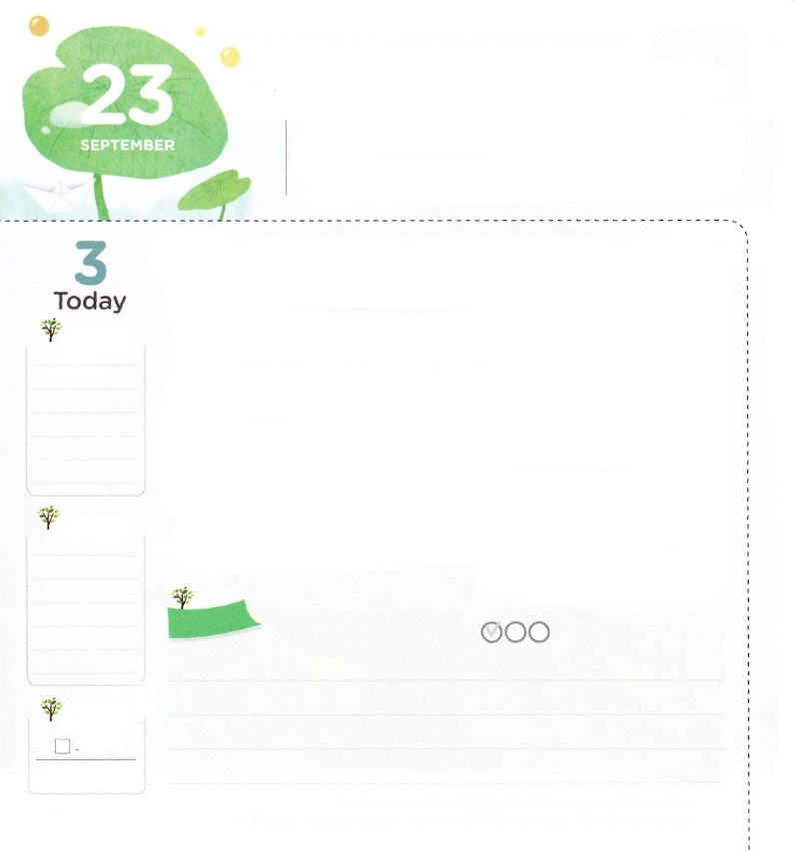

サタンの　こうげきに　かつ

　　　　　　　　レムナント

**ルカ10:19～20**かに、わたしは、あなたがたに、やさそりをみつけ、のあらゆるにちつをけたのです。だから、あなたがたにをえるものはつありません。だがしかし、どもがあなたがたにするからといって、んではなりません。ただあなたがたのがにきしるされていることをびなさい。」

**きんようび**

のみことばとしてかれているをれば、わりのときはしみのだとされています。をらないたちが、のをてて、できていくようになるからです。このには、サタンのきがあります。をったレムナントは、サタンにつをけました。それゆえ、このアイデンティティをって、わりのをかすいをしなければなりません。

に、とじるをりましょう。サタンのをすイエス・キリストのです。をわってえるレムナントのに、サタンはずれます。つ、がわれるをビジョンとしてって、をしましょう。そうすれば、のがやみをすことにいられます。つ、たましいをしてかしましょう。をえようとうだちのたましいをにいて、りをめればいのです。つ、とするをちましょう。このに、のみことばをいて、ときなをけましょう。みことばをえて、みことばがするようにとりでしましょう。とじれば、サタンにつになるでしょう！

　　　　　　　　　　　　　　アフリカ伝道集会（タンザニヤ）２講/2016.6.8

　きょうのいのり

　きょうのでんどう

　きょうのみことば

**ヨナ１**

のみことばをもう

**もくそうしよう**

にしたらチェックしよう

をのでりって、つぎのページとをはりあわせてってください

　　　　　　　　がなだちに、ののトラクトをしましょう

**こどもでんどう**

**トラクト**

　　　　　へ

あなたに

なにかが

ある？

すべてのにはが

あります

からはなれて

におちいった

サタンのとして

きていくように

なった

からはなれた

**のは、とともにいてこそせになるようにられました。**

**ところが、はサタンにだまされて、のみことばにきわなかったのです。**

**それゆえ、はかられるをして、サタンにつかまってきてくようになりました。それが、の３にかれているです。たちは、をすることができません。にうことができないので、いとので**

**きていきます。サタンがえるによってきてくのです。**

**おいのり**

**しよう**

なる！やみにつのどもとしてしてくださってありがとうございます。とするをつことができますように。イエス・キリストのおによっておりします。アーメン

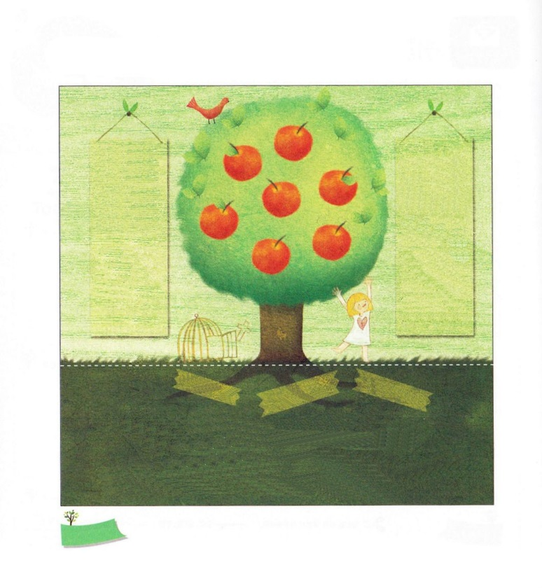

をのでりって、のページとをはりあわせてってください

すべてのと

のろいといからをしてくださったキリストであることを信じます。

これからは、のになってください。イエス・キリストのによっておりします。

アーメン

の、

はをれてサタンのとしてきてきました。

しかし、イエスがで

んでされて、にうので、

サタンのをちこわして、

すべての、のろい、いから

にう

サタンのをる

**たちは、にうことはできず、サタンにつこともできません。からもてくることはできません。それゆえ、がたちをうためにられました。**

**その方が、イエスです。イエスは、にうであり、とのろいからさせてくださり、サタンのをちこわしてくだった、まことのキリストとして**

**られました。いまイエスをキリストとしてじて、けれのりをすれば、**

**のどもになります。そうすれば、のどものがみのるようになるのです。**

**おいのり**

**しよう**

なる！サタンにだまされて、のにかなければならなかったをってくださって、ありがとうございます。のくださるをのがさないキリストのになるように、いてください。イエス・キリストのおによっておりします。アーメン

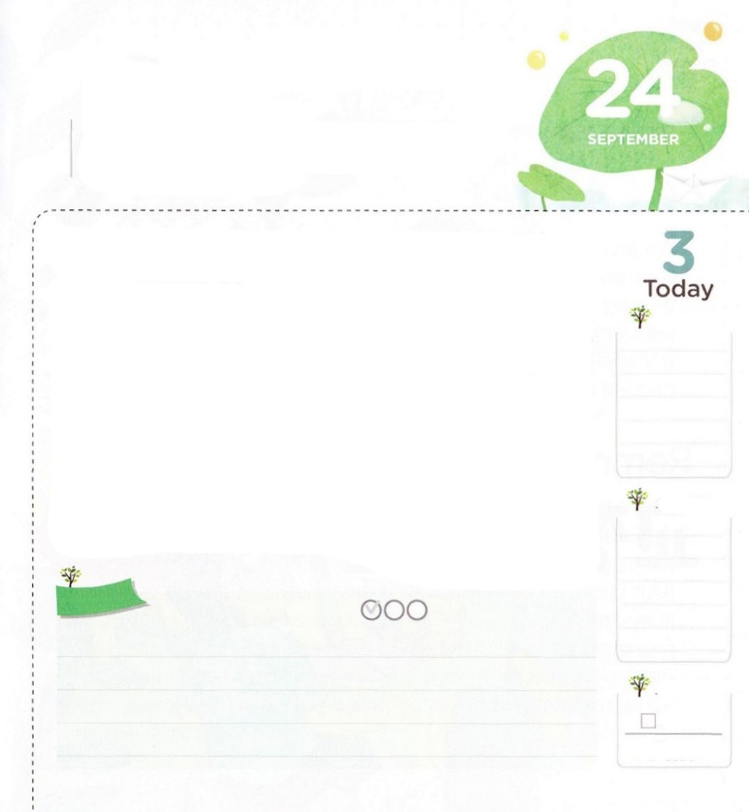

　かみさまが　くださった　けいやく

**2:1～17**　であるはにじてせられた。「あなたは、のどのからでもいのままべてよい。しかし、ののからはってべてはならない。それをってべるとき、あなたはずぬ。」

**どようび**

がこのをられたとき、はじめてのアダムとエバを、エデンのにかれました。そして、そこをるようにされました。そのとき、のにをるようにするをいて「そのからはってべてはならない。それをってべるとき、あなたはずぬ」とをされました。このみことばは、なではありませんでした。とともにいなければならないというなでした。サタンが、このをよくっていました。は、とともにいればせになるということをっていたのです。それで、をってとともにいることができないようにをるようにさせました。をるののをってべるようにしたのです。そのとき、のがにて、にえるよりさらにながぬようになりました。しかし、をあまりにもされたが、すぐにをくださいました。315、のであるイエス・キリストにって、しいいのちをるようにされたのです。

はだれでもったをすることがあります。はじめてのもじでした。そのとき、いのをいてくださったように、でもにうことをぶように、いつもいてくださっています。このきをけるために、いつもがくださったみことばをしましょう。サタンがをだませないように、のをって、とともにいるをわいましょう。も、このでしましょう!

レムナント伝道学82講/2007.04.28

　きょうのいのり

　きょうのでんどう

　きょうのみことば

**アモス　３**

のみことばをもう

**もくそうしよう**

にしたらチェックしよう